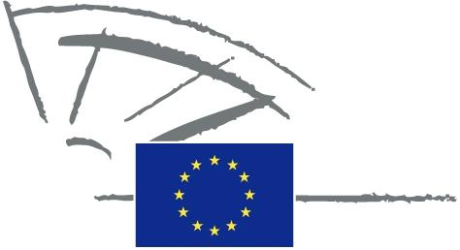

 | PARLEMENT EUROPÉEN | 2014 - 2019

<Date>{18/05/2015}18.5.2015</Date> <NoDocSe>0019/2015</NoDocSe>
<TitreType>DÉCLARATION ÉCRITE</TitreType>
<TitreRecueil>présentée au titre de l'article 136 du règlement</TitreRecueil>
<Titre>sur l'amélioration du traitement des maladies rares</Titre>
<Depute>Françoise Grossetête (PPE), Nathalie Griesbeck (ALDE), Elisabetta Gardini (PPE), Glenis Willmott (S&D), Vicky Ford (ECR), Frédérique Ries (ALDE), Karin Kadenbach (S&D), Gilles Pargneaux (S&D), Philippe De Backer (ALDE), Andrey Kovatchev (PPE), Elena Gentile (S&D)</Depute>
Échéance: <DateForclusion>{18/08/2015}18.8.2015</DateForclusion>

0019/2015
Déclaration écrite, au titre de l'article 136 du règlement du Parlement européen, sur l'amélioration du traitement des maladies rares
1. Le nombre de citoyens de l'Union européenne souffrant de maladies rares est estimé à plus de 30 millions. Souvent, ces maladies sont aussi lourdes de conséquences pour les familles des patients.
2. Une maladie rare est une affection touchant moins de 5 personnes sur 10 000, et une maladie très rare concerne moins d'une personne sur 50 000.
3. Il existe entre 6 000 et 8 000 maladies rares. Le plus souvent, ces maladies d'origine génétique pour 80 % sont chroniques et mettent en danger la vie du patient.
4. Le règlement (CE) nº 141/2000 du Parlement européen et du Conseil concernant les médicaments orphelins et la recommandation du Conseil aux États membres en 2009 d'adopter des stratégies nationales concernant les maladies rares avant la fin de l'année 2013 ont tous deux attiré l'attention sur la nécessité d'agir afin d'améliorer le traitement.
5. Or il est encore difficile pour les patients atteints de maladies rares d'accéder de manière correcte et en temps voulu aux thérapies prévues par les systèmes de santé nationaux.
6. La Commission est par conséquent invitée à collaborer avec les États membres pour que les maladies rares bénéficient d'une meilleure attention, pour qu'elles soient classées et répertoriées, pour stimuler la recherche, pour créer un réseau d'experts au sein de l'Union et au niveau mondial, pour renforcer le rôle des organisations de patients et pour améliorer les traitements médicaux et leur accès.
7. La présente déclaration, accompagnée du nom des signataires, est transmise au Conseil et à la Commission.

Conformément à l'article 136, paragraphes 4 et 5, du règlement du Parlement européen, lorsque la déclaration recueille les signatures de la majorité des membres qui le composent, elle est publiée au procès-verbal avec le nom de ses signataires et transmise aux destinataires, sans être toutefois contraignante pour le Parlement.

